Мектептің салтанатты жиылысы
21.01.2017 «Ижев ОМ» ММ салтанатты жиылыс өткізіліп, шығармашылық жобаларды қорғау, балалардың қашықтық олимпиадаларға, аудандық сайыстарға қатысу нәтижелері қорытылды. 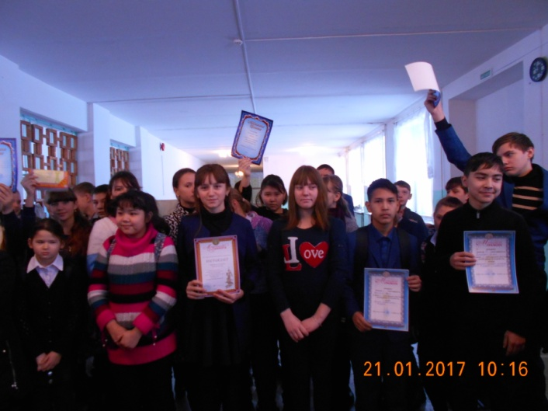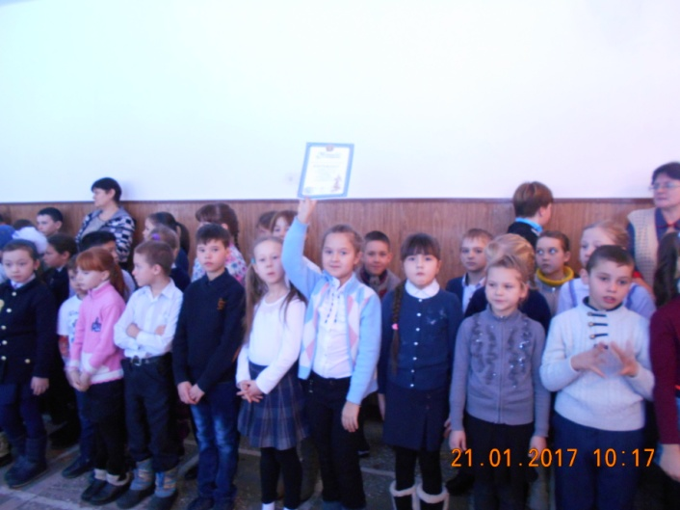
Жеңімпаздарға мадақтамалар тапсырылды. Караваева Елизавета «Мен және Жас Ұлан» аудандық сайысында 3 орын алды. Пескова София «Балалар үшін» аудандық сайысында 1 орынға ие болды.

